7° ano
RESUMO
Capítulo 1. Formação Territorial do Brasil

Território, fronteiras e limites

Território
- área delimitada onde um grupo exerce seu poder
- político (governos)
- áreas menores: grupos que dominam bairros; aldeia indígena; torcida em estádios
Noção de poder: território não tem dimensões definidas
Antes: território = área de um país

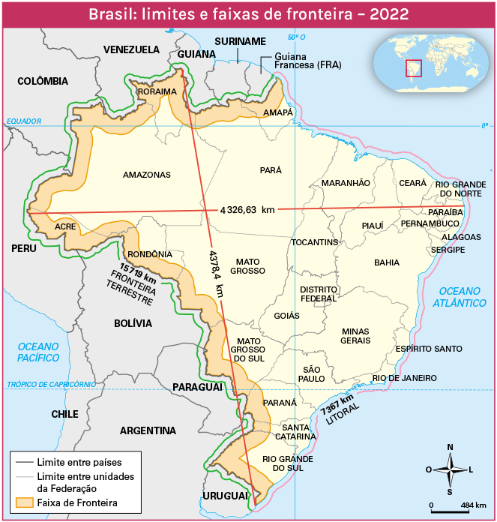
Fronteiras e limites
Limites:
- linhas imaginárias identificadas nos mapas políticos
- indicam onde começa e termina a área de cada território
- reconhecimento por meio de tratados oficiais entre os países
Fronteiras:
- faixas de transição ao longo dos limites
- faixas de fronteira
- área que se estende por dezenas de quilômetros

Limites do território brasileiro:
- longo processo de expansão: colonização
- busca por recursos naturais
- agricultura, pecuária e mineração
- acordos fronteiriços
- Tratado de Petrópolis: Brasil e Bolívia
- anexação do Acre (que pertencia à Bolívia), em 1903
Estado: exerce soberania sobre o território brasileiro
- governo: organizar e administrar
- estabelecer relações com outros países
- cidadãos: brasileiros natos ou naturalizados
- cidadania: conjunto de direitos e deveres
Prática cidadã:
- sentimento de pertencimento
Cultura:
- língua em comum
- crenças religiosas, hábitos alimentares, expressões artísticas
Povo brasileiro:
- é uma nação
- grupo de pessoas: identidade cultural e sentimento de pertencimento.

Localização e dimensão do território brasileiro

Localização

- determinação exata de um ponto na superfície terrestre
- coordenadas geográficas (latitudes e longitudes)
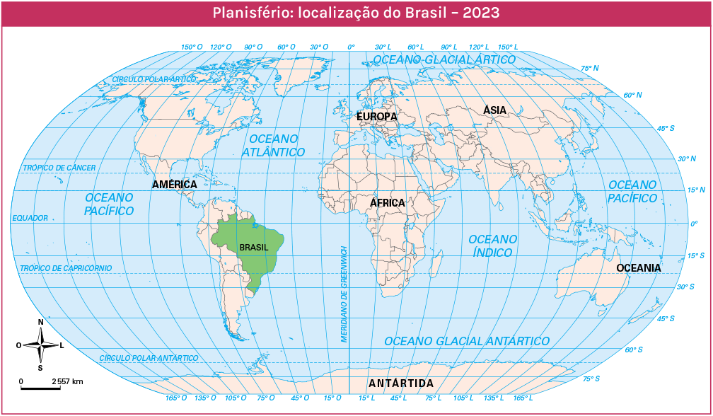

Localização: América do Sul

Em relação à linha do Equador:
- Hemisfério Norte: 7%
- Hemisfério Sul: 93%
Em relação ao meridiano de Greenwich:
- Hemisfério Ocidental
- 30 a 75° Oeste

Maiores países do mundo
País | Área em km²
Rússia | 17.000.000
Canadá | 9.880.000
Estados Unidos | 9.830.000
China | 9.600.000
Brasil | 8.500.000

Brasil: maior país da América do Sul
- 47% do subcontinente
- país de dimensões continentais
- terras contínuas: 4º mais extenso do mundo
Terra descontínua:
- territórios não ligados continuamente ao país
- Alasca - pertence aos Estados Unidos

Fusos horários do Brasil
Movimento de rotação da Terra: dias e noites
- fusos horários
- Brasil: extensão longitudinal (leste-oeste)
- 4 fusos horários

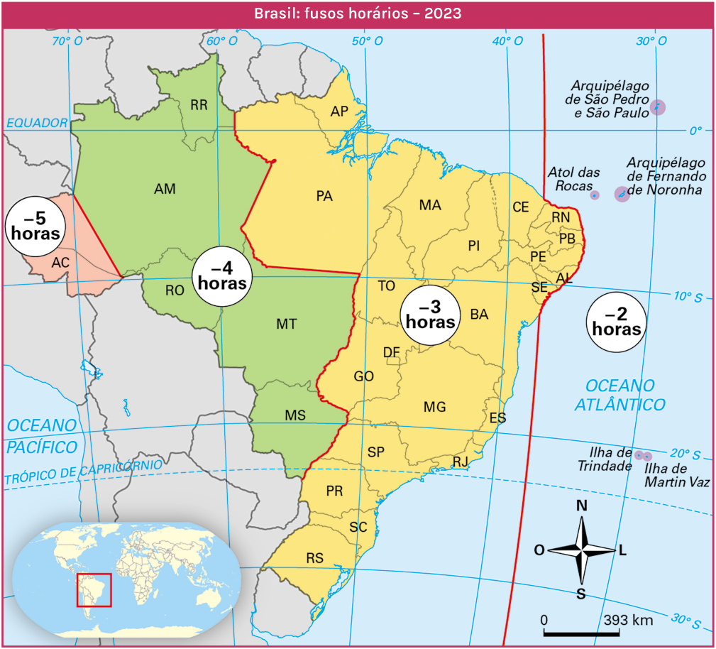

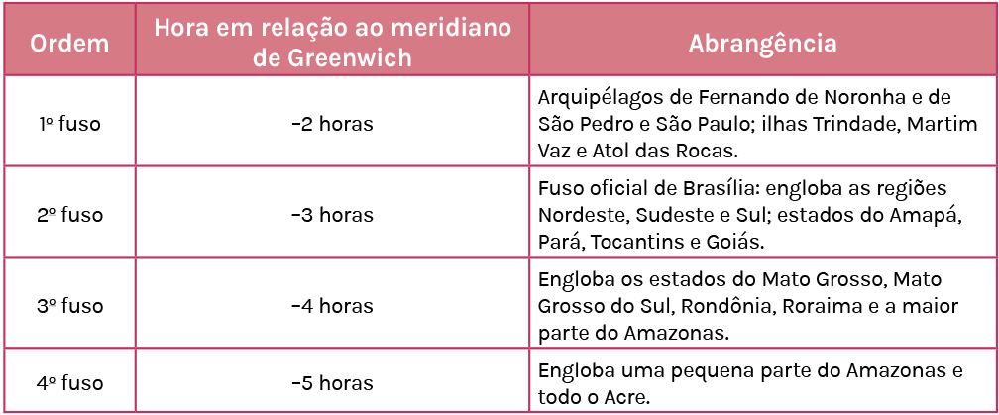

PROCESSO DE FORMAÇÃO TERRITORIAL DO BRASIL
1494: Tratado de Tordesilhas – Espanha e Portugal
Linha imaginária:
- terras a leste: Portugal
- terras a oeste: Espanha

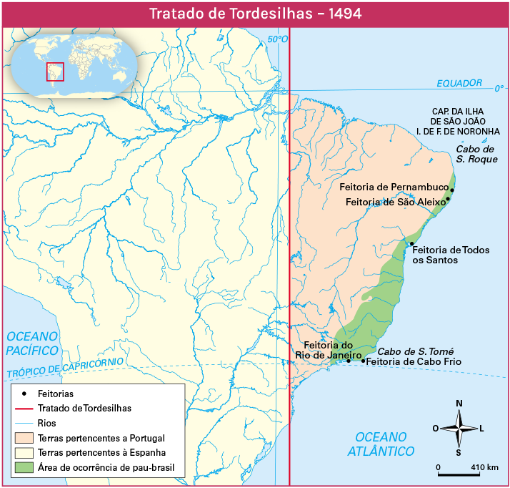
Limites não foram respeitados
- portugueses avançam e ocupam terras da Espanha
1750: novo tratado
- Tratado de Madri
- uti possidetis
- terras pertencem a quem as ocupa
- expansão territorial para o interior
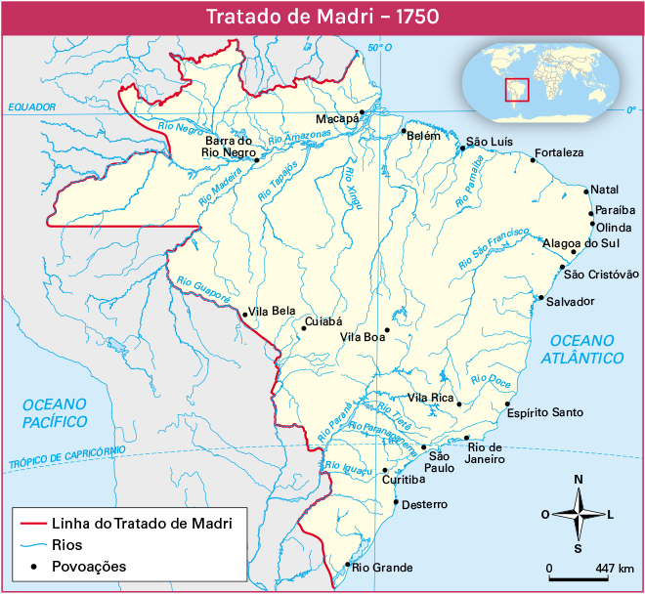

As atividades econômicas e a expansão do território
Primeiras atividades: litoral
- exploração do pau-brasil
- plantação de cana-de-açúcar
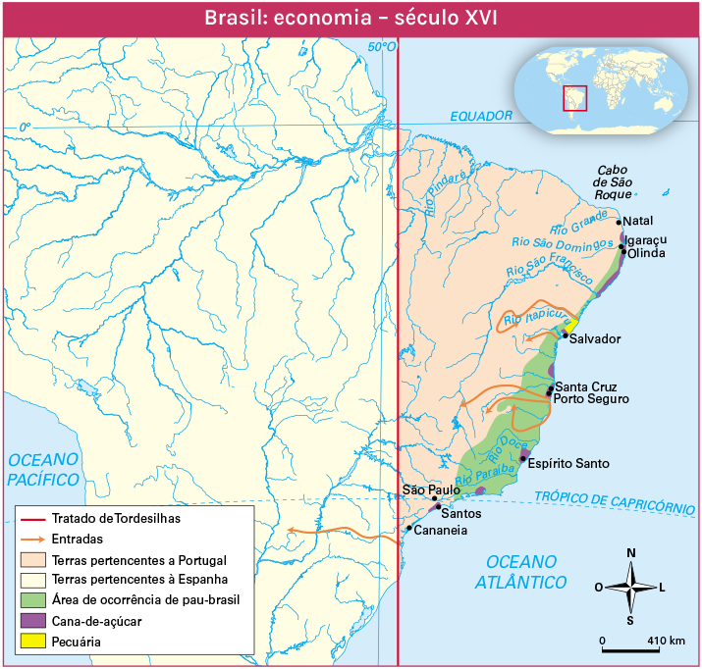
Ciclo da cana-de-açúcar: outras atividades
- pecuária
- mineração
- drogas do sertão
Mais interiorização do território
- expedições: bandeiras
Atividades econômicas no período colonial:
- arquipélago econômico: atividades econômicas desarticuladas
Integração do território: só em meados do século XX

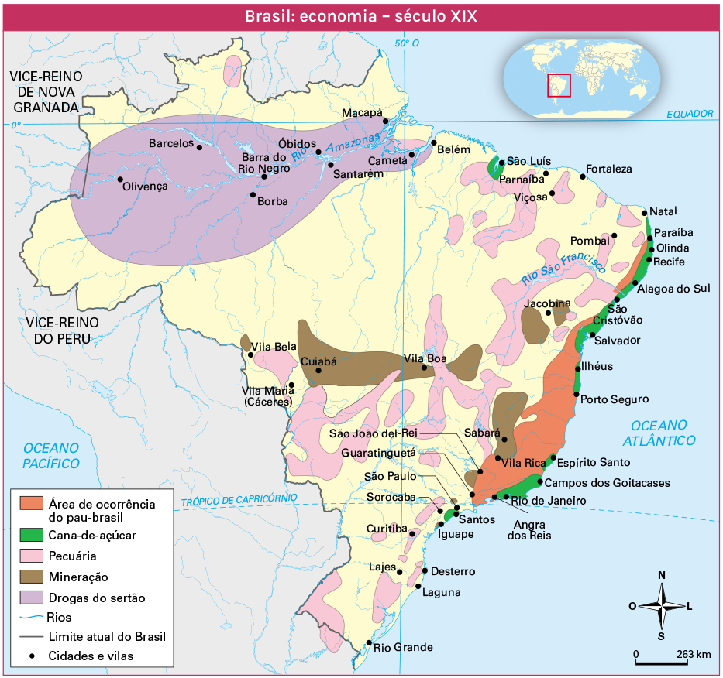

Atividades econômicas
- avançaram sobre as áreas do Tratado de Tordesilhas
- drogas do sertão:região Norte
- mineração: Sudeste e Centro-Oeste - ciclo do ouro
As atividades ocorriam em paralelo:
- o início de um ciclo não significa a decadência do anterior

Integração efetiva do território brasileiro:
- a partir de meados do século XX

Definições das fronteiras brasileiras
Últimos territórios definidos de 1828 a 1907
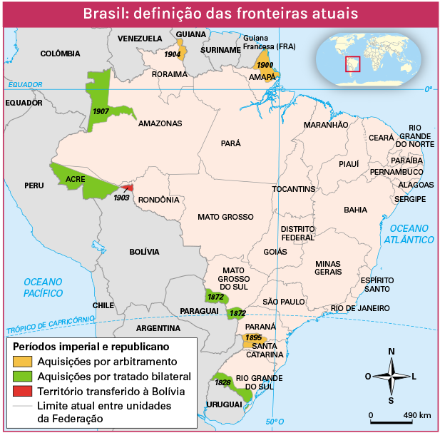

Territórios anexados:
- arbitramento: outros países são convidados para resolverem a questão
- acordo bilateral: os dois países entram em comum acordo

Divisão político-administrativa do Brasil
Constituição de 1988
Brasil: 27 UF
- 26 Estados
- Distrito Federal: Brasília

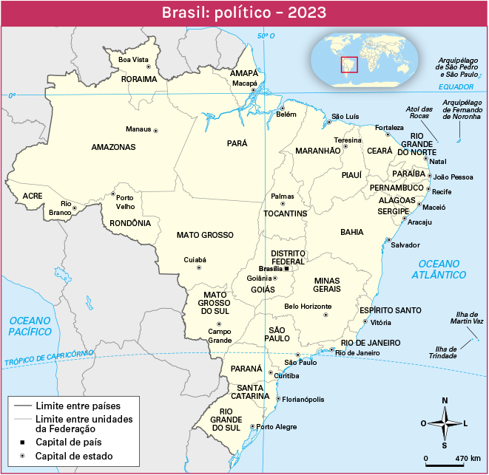

Estados: divididos em municípios (5.570)
Municípios: divididos em distritos

Novos Estados: podem ser formados
- incorporação
- subdivisão
- anexação
População precisa aprovar

Regionalizações do Brasil
Organizar um espaço geográfico de acordo com certos critérios
- entender as particularidades de cada território
- orientar as ações os governantes

Regionalização do IBGE
É a regionalização oficial do país
- Cinco grandes regiões (macrorregiões)
- aspectos físicos, humanos, econômicos e culturais

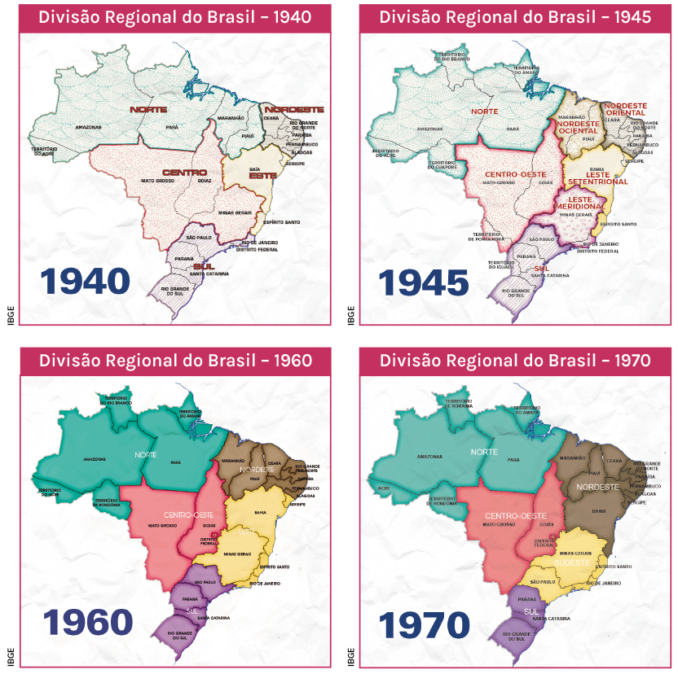

Regionalização de 1970: alguns territórios
- sem Tocantins nem Mato Grosso do Sul

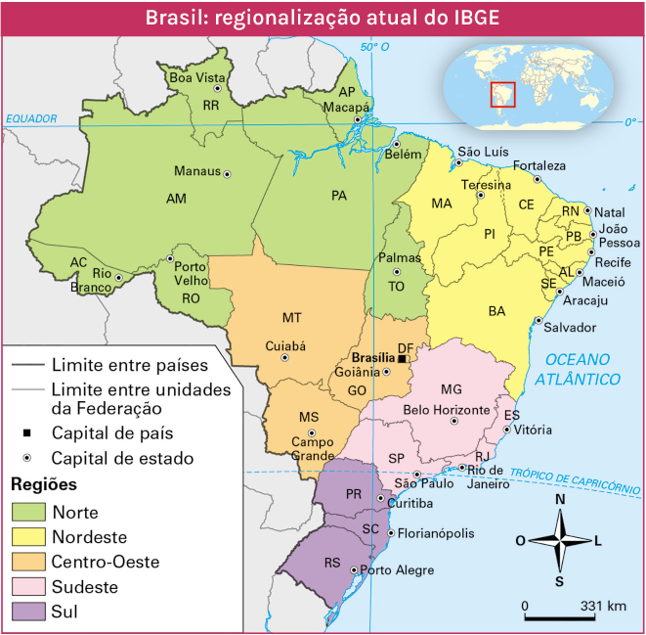
Crítica: segue os limites dos Estados
- áreas com as mesmas dinâmicas em regiões diferentes
- norte de MG e sul da BA
- conclusão: nova forma de regionalizar o Brasil

Regionalização geoeconômica
1960: nova proposta de regionalização
Nova proposta: Complexos Regionais
- base: processos históricos e econômicos
- 3 regiões: Amazônia, Nordeste e Centro-Sul

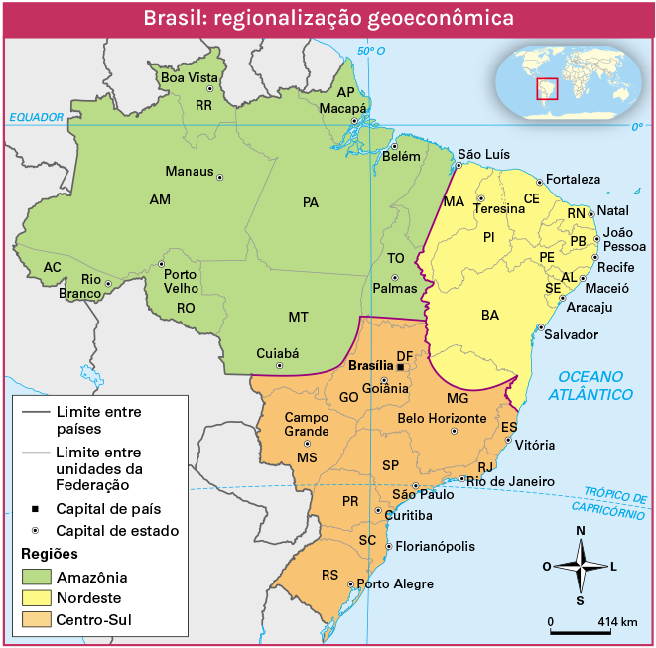

Crítica: generalização das relações socioeconômicas

Regionalização Quatro Brasis
2001: Milton Santos e Maria Laura

Base: aspectos socioeconômicos e o meio geográfico
- 4 regiões: Amazônia, Centro-Oeste, Concentrada, Nordeste





